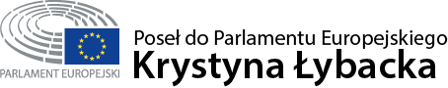

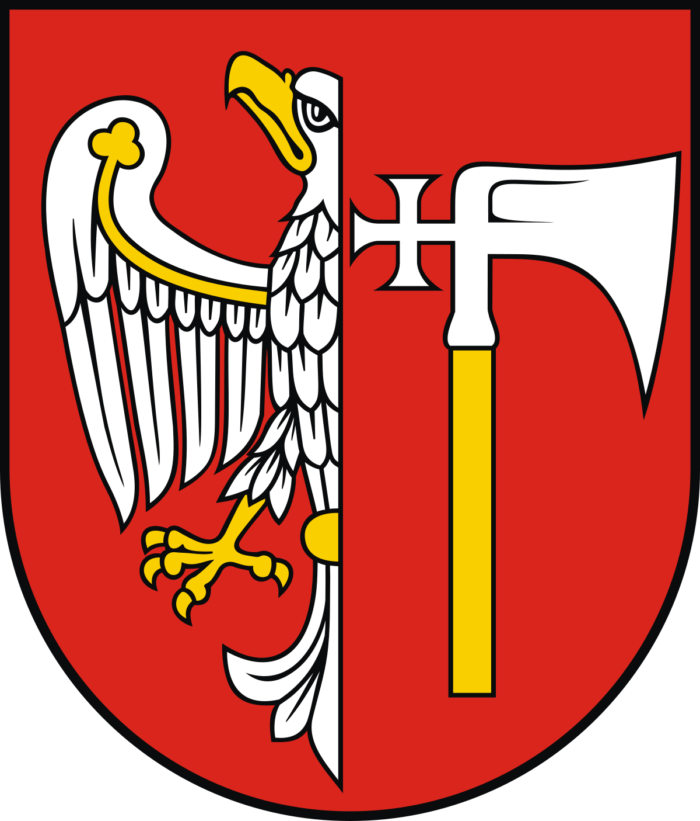

Posłanka do Parlamentu Europejskiego **Krystyna Łybacka**

we współpracy ze

Starostą Powiatu Wągrowieckiego **Tomaszem Krancem**

serdecznie zapraszają na:

**Spotkanie informacyjno – szkoleniowe**

**dotyczące finansowania organizacji pozarządowych**

**10 kwietnia 2018 r., godz. 11:00**

Starostwo Powiatowe w Wągrowcu

sala 109 (sesyjna), I piętro

ul. Kościuszki 15, Wągrowiec

**Celem spotkania jest zapoznanie uczestników z dostępnymi funduszami krajowymi i europejskimi dla organizacji pozarządowych. Spotkanie adresowane jest do organizacji pozarządowych i pracowników samorządowych.**

**Program spotkania:**

1. Informacja o zmianach w ustawie prawo o stowarzyszeniach i pożytku publicznego – Tadeusz Tomaszewski.
2. Panel dyskusyjny: „Z jakich środków utrzymują swoja działalność organizacje pozarządowe?”.
3. Prezentacja na temat źródeł dofinansowania działalności organizacji pozarządowych.
4. Podsumowanie spotkania i zakończenie

**Prowadzący:** **Katarzyna Jórga** – Członek Zarządu Forum Aktywizacji Obszarów Wiejskich, Prezes Stowarzyszenia Światowid, Prezes Wielkopolskiej Sieci LGD oraz członek Komitetu Monitorującego PROW 2014 – 2020, posiada duże doświadczenie w pisaniu projektów i pozyskiwaniu funduszy dla organizacji społecznych.

**Tadeusz Tomaszewski** – były przewodniczący podkomisji sejmowej ds. współpracy   
z organizacjami pozarządowymi.

*Zgłoszenia tel.* ***Piotr Pałczyński – Asystent Europosłanki 505 488 923***  *lub mailem* ***piotr.palczynski@lybacka.pl***